易牧通奶牛云智能管理平台系统软件 v1.0.1

需求设计文档

|  |  |  |
| --- | --- | --- |
| 版本号 | 变更人 | 简要说明 |
| V1.0.1 | 赵金石 | 创建，对之前的进行整理，未完。先发送大家参考。 |
|  |  |  |
|  |  |  |
|  |  |  |

# 登录界面及站点设计

登录界面及站点的目的是推广和提高用户访问粘度。

头部栏目包括：数据（一页图文混排，一些宣传数据）、硬件（一页图文混排）、新闻（列表，内容页）、服务体系（一页图文混排）、关于（一页图文混排）、登录、免费注册（链接）、多语言（切换选择按钮）。

中间是滚动大图片、悬浮表层的登陆窗口。

底部显示帮助、服务电话、公司信息等。

请重点参考：

**http://www.salesforce.com/cn/?ir=1**

http://www.xtools.cn/about/index.html

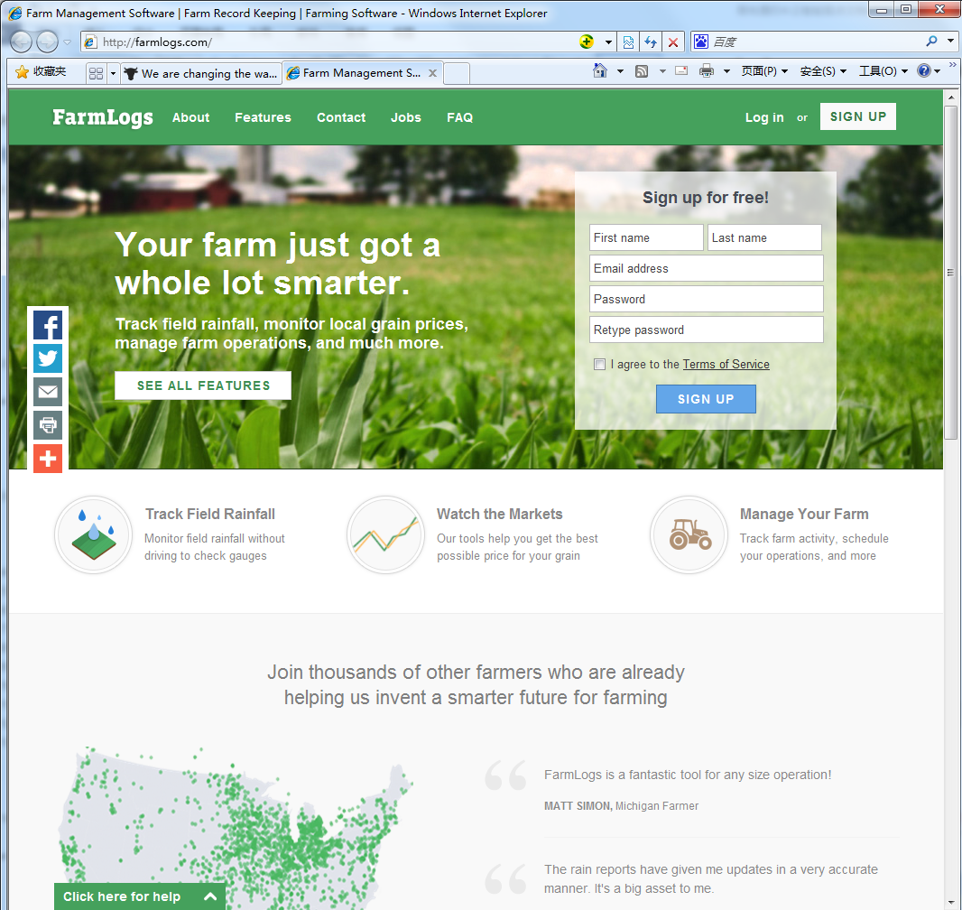

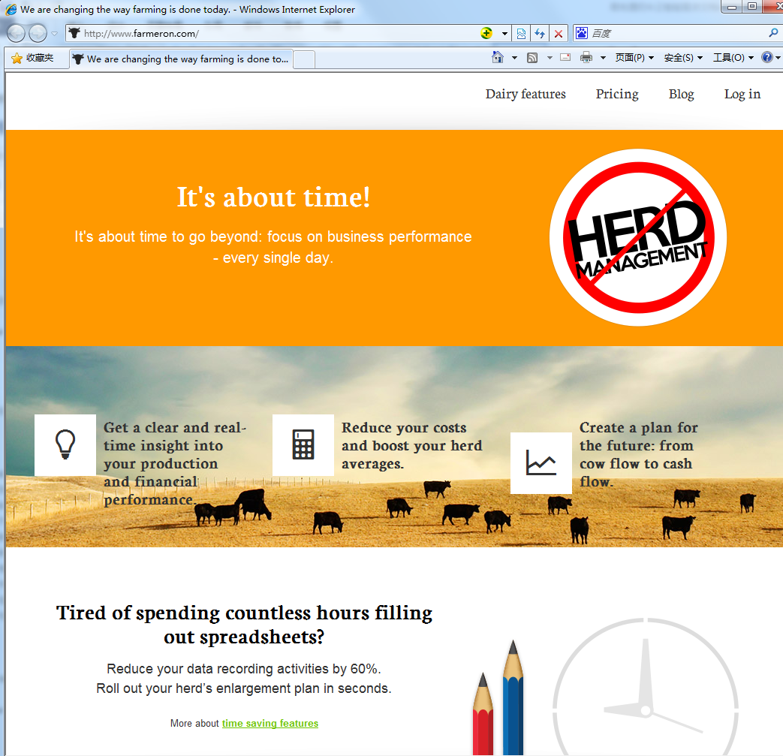

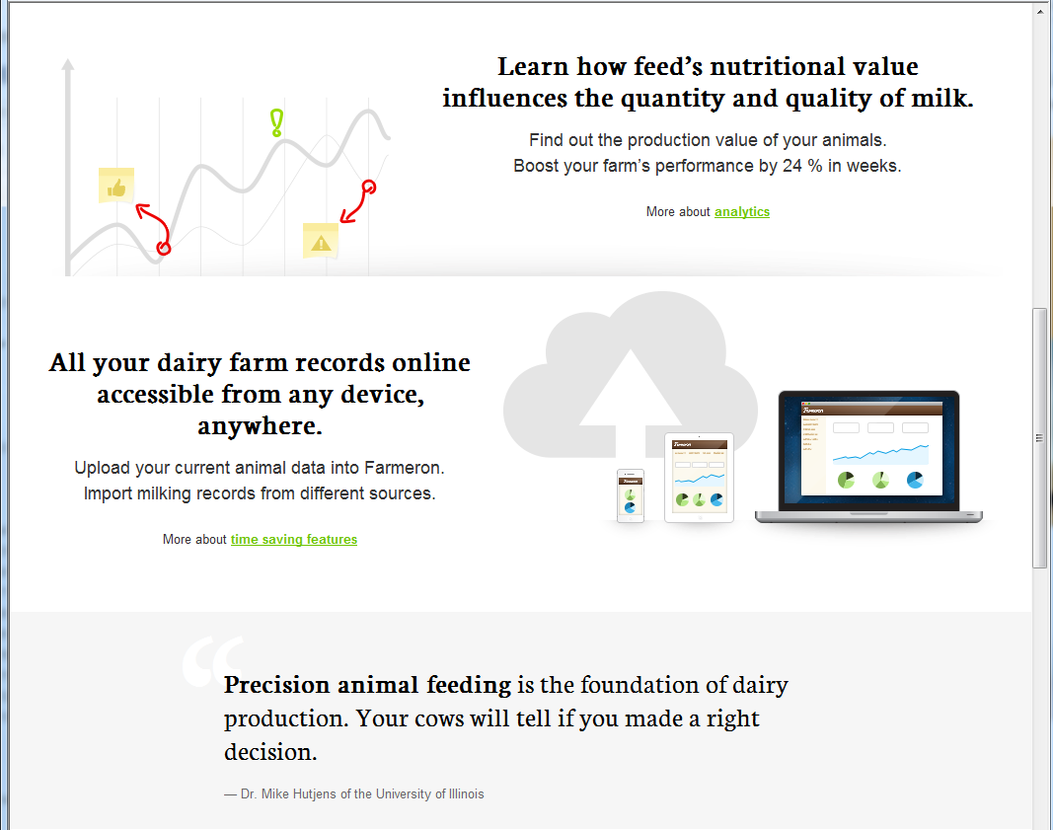

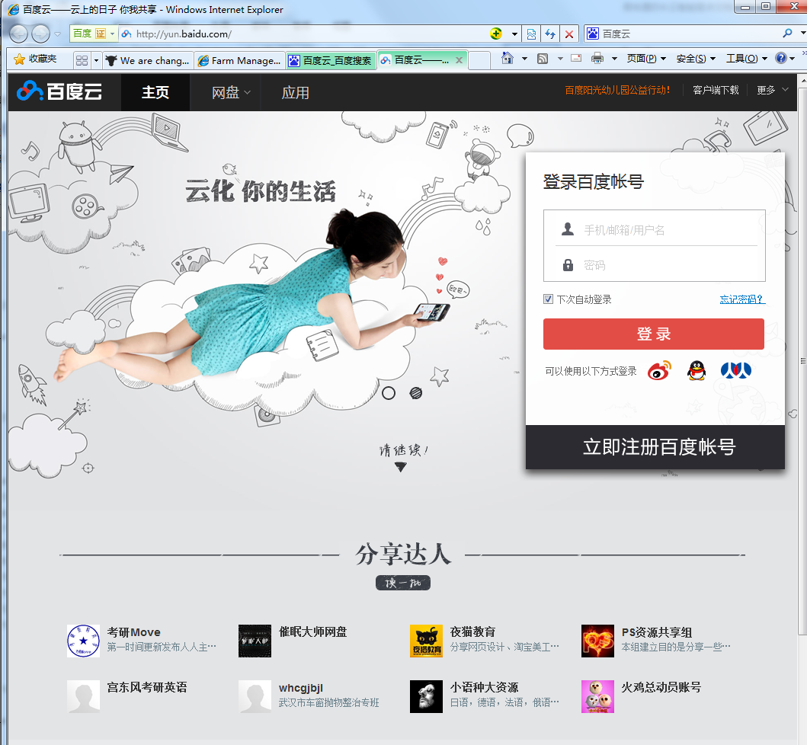

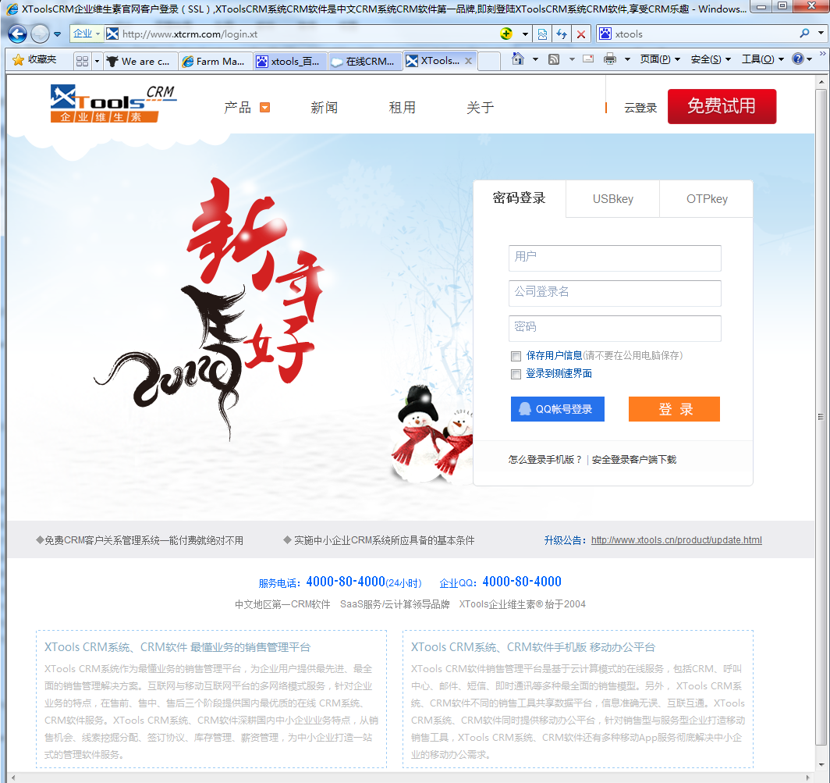

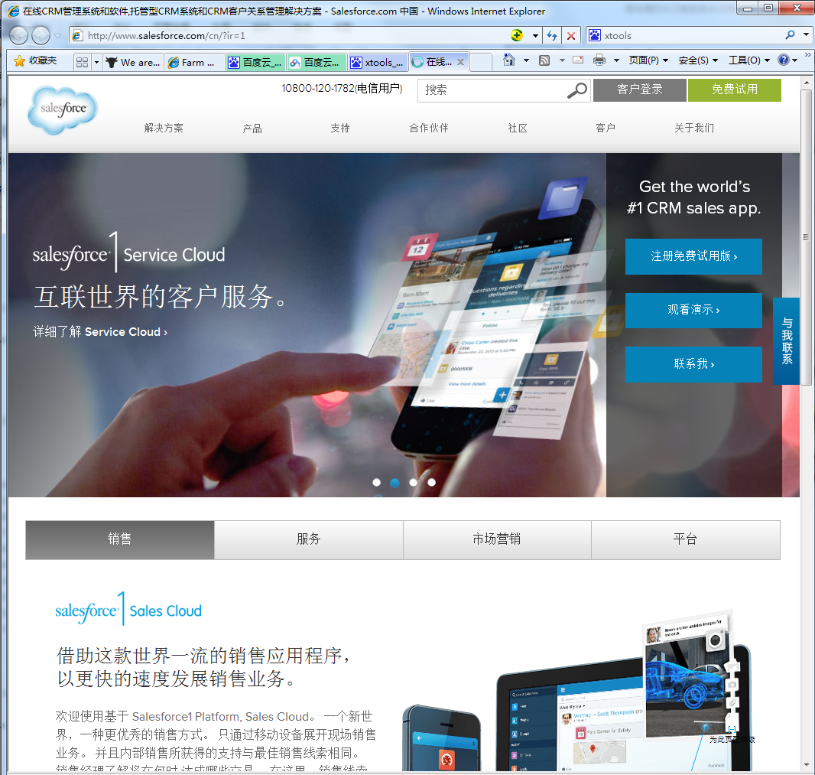

# 登陆后首页：集成面板（UI）设计

分以下三类角色，呈现不同的集成面板：

## （牛场内）兽医部门、配种部门、饲养部门、奶厅、统计、财务部门、库管

登录后自动切换到各自的功能角色集成面板。

兽医、配种员、饲养人员、奶厅、库管这些角色主要是任务单、还有待办事项。

财务、统计除了任务单，还有一些报告集成。

每个人的个人工作绩效。

## （牛场）场长、老板

各类型的场内生产看板（牛群、产奶）、经营看板（成本、盈亏）、管理看板（故障率、失误率、增长率等）、

场间比较的图表分析（用代号替代各场标记）。

考虑场长需要查看原始数据的问题。需要拥有原始数据表单的查看权。

## （平台）服务人员、管理人员或者（集团客户）管理者

场间报表对比报表、场间数据分析对比；

个人工作绩效；

# 兼容性扩展性

## 对手机的兼容

前端用html页面，广泛兼容各种浏览器，实现手机可直接打开页面操作。

## 硬件模块

硬件模块实际上是我们标准化模式中的必备模块。

### （计步器）发情及疾病自动监测模块

### 温湿度环境监测模块

易牧通客户端软件（C/S）安装在客户本地电脑（专用控制电脑）上，连接主控制箱，随时监测主控制箱、每个天线（5-8个）、每个计步器（300-1000个）、温湿度传感器（5-8个）的运行状况；默认情况下每个小时轮询接收一次返回数据，先存储在本地，并及时上传至服务器（如遇网络条件不好，则多次重试直至成功）。

服务器接收到每个计步器的活动量数据后，首先根据计步器管理表中个体与计步器的对应关系转换为个体信息，再抽取个体状态视图，用模型预测是否发情或健康异常。对于一些可能进入发情状态的牛或者发情后已经配种的牛，系统会发出一串指令，并即时反馈给客户端，客户端依据这一指令，即时控制天线，对相应的牛计步器发出这一指令（以增加或减少数据发射的间隔密度）。发情或生病的结果，生成任务单，发给配种员或兽医。

服务器接收到每个温湿度的数据后，首先根据每个采集点的位置信息、牛群组别信息进行评判，与过去的温度经验数据进行趋势分析。再给出对应的操作建议。一般会在温度出现拐点的时候，提前告知饲养员，应该准备卷帘、检修风机、或者准备保暖设备等。

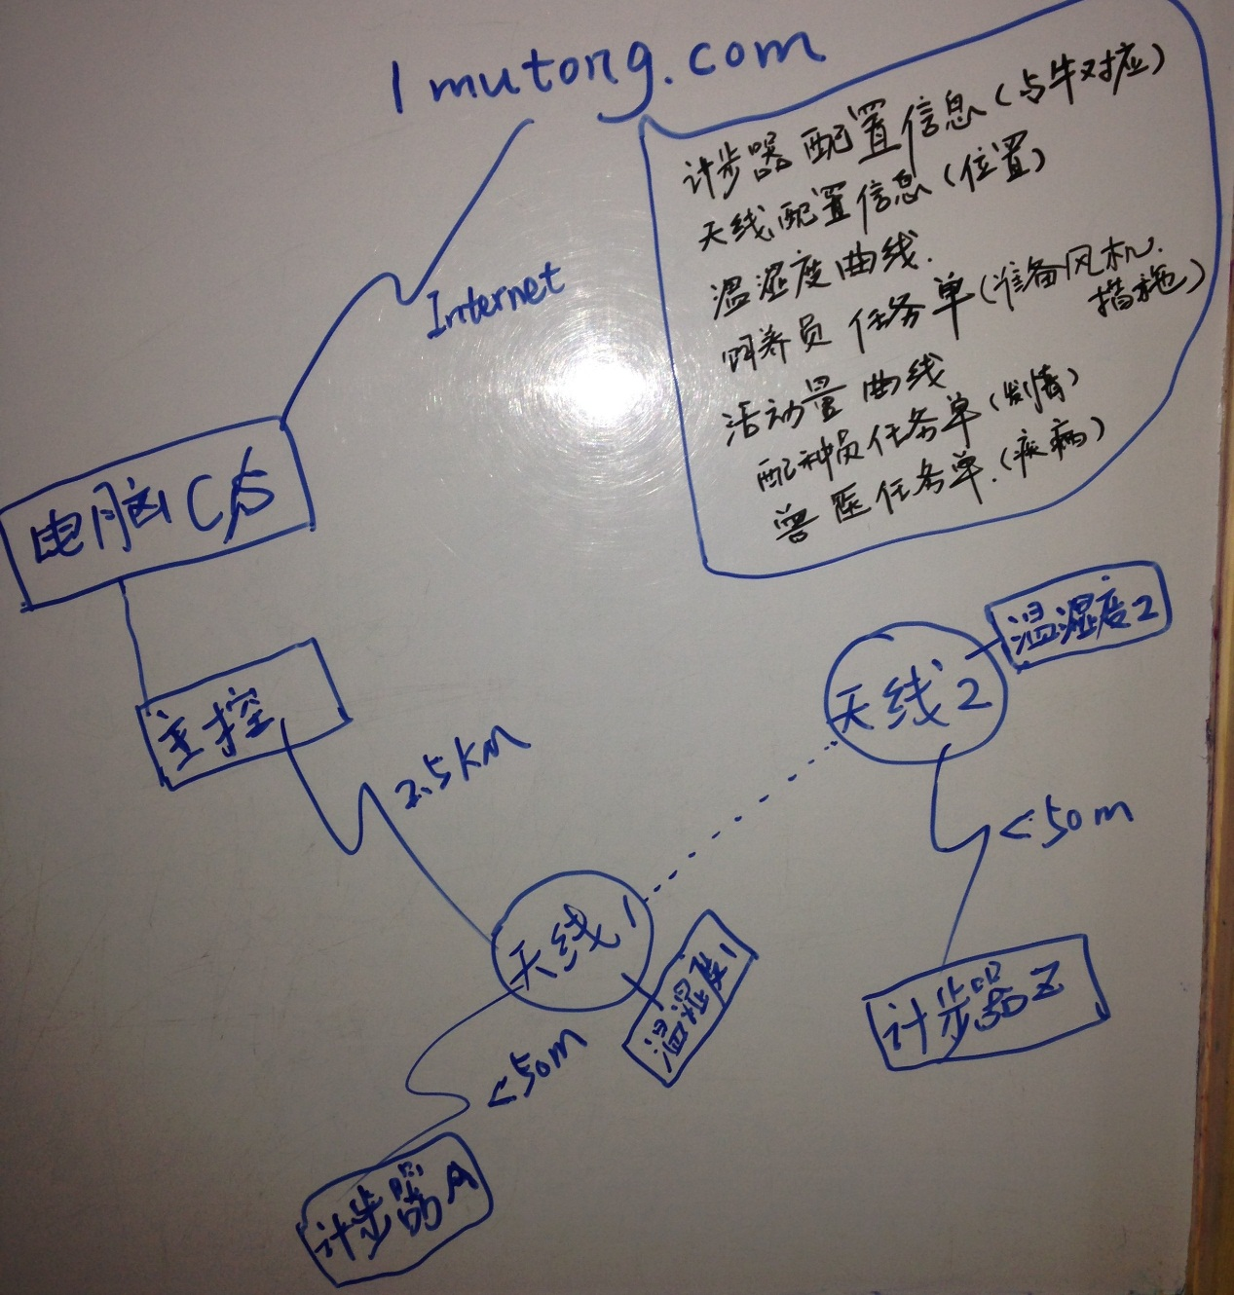

### 挤奶机数据查看

获取挤奶机每头牛个体奶量、奶质量（蛋白、脂肪、细菌数），单向数据上传。易牧通只需要**多**提供一个原始数据查看界面。奶量数据并入个体奶量处理流程。

### （TMR饲料监控模块）营养管理系统

TMR饲料监控实际上是营养管理系统的一部分。（待设计）

# 汇总问题列表（不断更新）

1. 后补数据问题（首次导入、历史数据导入）；~~一种办法是如何帮助用户快速补上；~~一种是系统及时警告必须及时补录的数据，每天晚上，必须把数据输入，平台可以看到，再者因为工作单与数据关联，没有录入，出不来工作单；
2. 错误数据的回滚：
3. 状态快照问题；需要在数据库review时重点考虑；
4. 标准值、计划值（预算）的功能；
5. 派工单，没有修正值，没有形成闭环；
6. 参数没有配置；

## 技术先进性：

对投资者的价值：达到预期的管理价值，完整的解决方案；

网络版的程序控制器？这远远不够。

专家分析数据以后，形成的新的任务单，进行反馈；

## 新开发一个客户的流程集成

对一个新的牛场客户，首次开发很重要，导入数据本身很花时间（至少需要1天的时间），现有数据进来以后，系统最好能设计一个新牧场评估程序。

对于牧场的情况给一个基本的对比排查；然后（用Excel）做一个趋势分析；以一份报告的方式呈现给用户；

## 对原组合查询功能的研究与改进

形成一个大视图，归结为各种报告呈现。

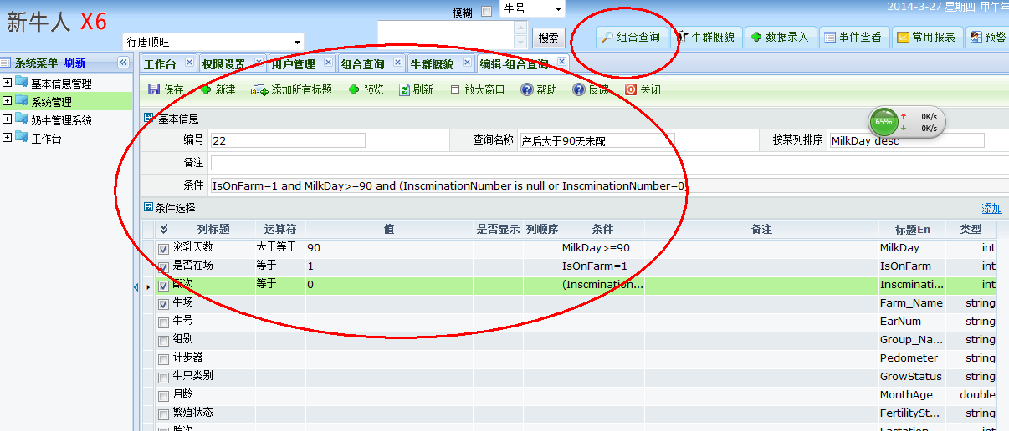

# 场景组织汇总

分工：繁殖、兽医、犊牛、营养、挤奶、信息、场长

平台运营的人角色：系统预警、基础分析、远程诊断、管理（巡检员）、现场（驻场员）

不需要干预可以额外得到的东西。

也可以是：比牛场的人都会用，只是教使用好。这样就不需要有运营角色。

**设备；**

**参数；**

**配种员—信息员；信息员是否要存在；不应该有信息员；调研；中小牧场实际上没有，繁殖兽医负责的多；多信息员对推系统没有好处（希望繁殖人员依靠系统，希望搞营养的依靠系统，希望饲养人员依靠系统，从系统找干什么，实现依赖）；（小牧场：人员素质低，不会使用，头三个月一定是我们的人在录入，最多是和老板达成统一，老板强行压制，兽医一起录入，但还是以我们的人为主，1/3的认识，2/3的强压，信息员的成本最高，需要取消）；**

**由老板或稍微厉害的人录入，用派工单给下面的人，要求录入。系统形成派工单。**

**3个月到半年过度到不需要信息员。**

# 繁殖部门

## 配种员

### 看发情

检测时间是2小时一个周期；

**操作**可配状态的确认：直检；关键性操作；在发现牛发情后的第一时间必须去做；立刻做；

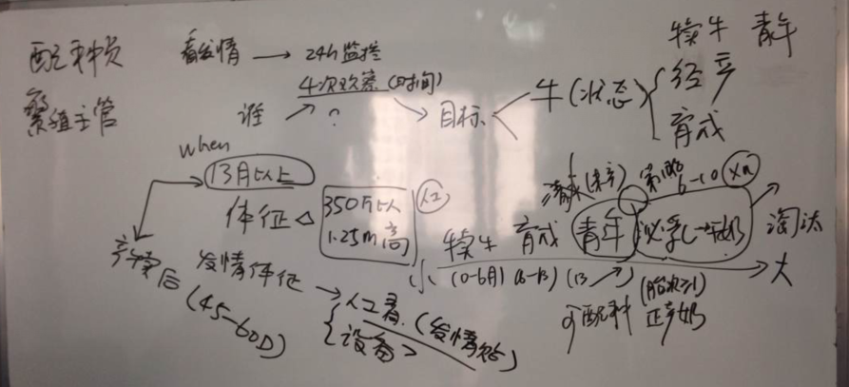

1、需完成状态术语表；

### （取冻精）配种

场长负责保管；冻精系统；配几次，配几支。多个配种员的信息。

配种员在确认已发情牛之后，在准确的配种时间配种，如果准确就会有高的成功率，少用的冻精。

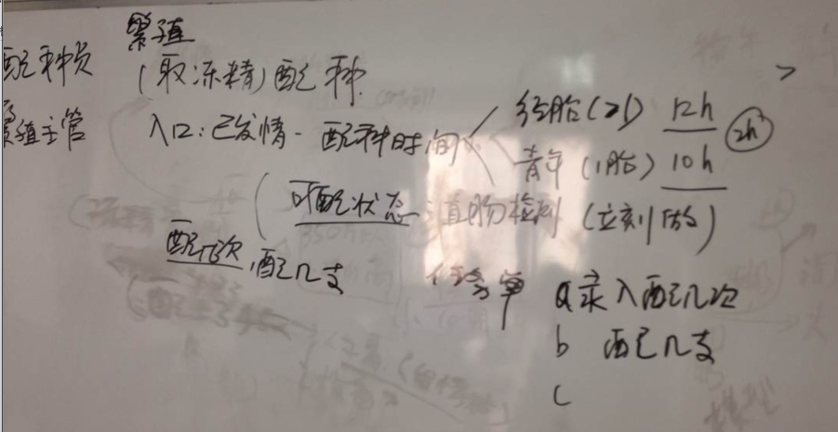

### 妊检

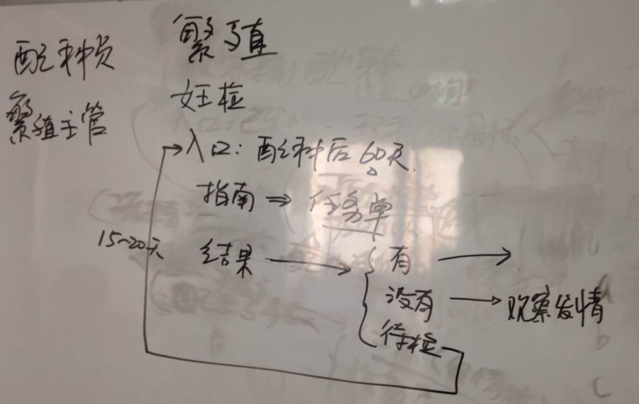

### 产后检查

3-15天之内：检查：胎衣、恶露；

异常情况转兽医；

正常之后，15-21天做直肠检测，为后续配种做准备；异常转兽医；

正常就等待观察发情；

以上是协助提升价值的关键点。

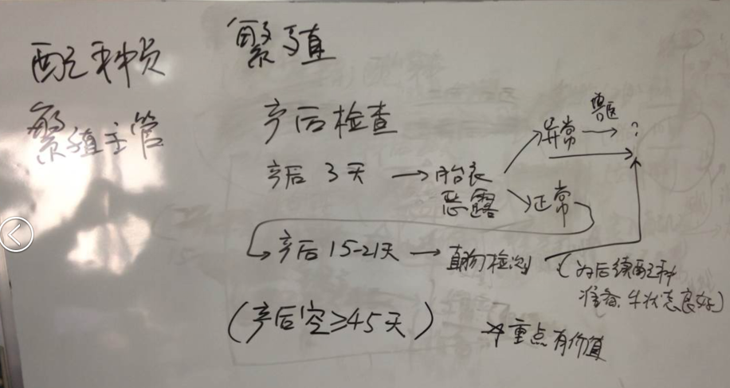

### 禁配解禁

保留功能。人工干预，为其余目的负责。

## 繁殖主管（场长）

怎么管人：哪些KPI:21天情期揭发率、21天情期受胎率、冻精使用（精确到牛）；

选冻精（做计划）：可选后续功能；

评牛：（录入牛外观）

# 兽医部门

## 兽医

### 产犊

入口：预产期；临产判断；

接生：任务单；请准备好设备等准备；

产后处理：任务单；工艺；

### 流产

存疑；

### 疾病诊断+治疗

入口：发病，其它部门转入；

出诊、诊断、用药治疗、观察治疗效果；

用抗生素-分群（兽医判断）、分罐 -- 很关键，牵涉到对整体奶质量的影响；**紧急任务单（立即让奶厅知道、让分群的人知道）；**

其他情形；未用抗生素的，正常的，由兽医自己处理；

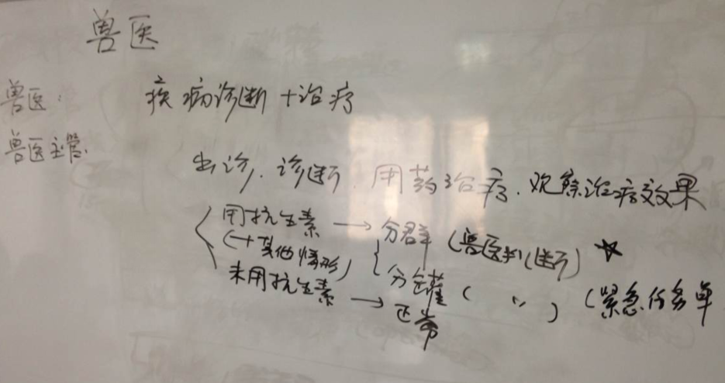

### 防疫防治

例行的：日常，每三个月（春秋必做）防疫记录；

是否有临时的，紧急的；（可选）

现领取；提醒合理的存放和使用；

例行的驱虫：一年2次，春秋；注射疫苗21天后才可进行；

防疫、驱虫、修蹄、作为整体计划，防疫防治。

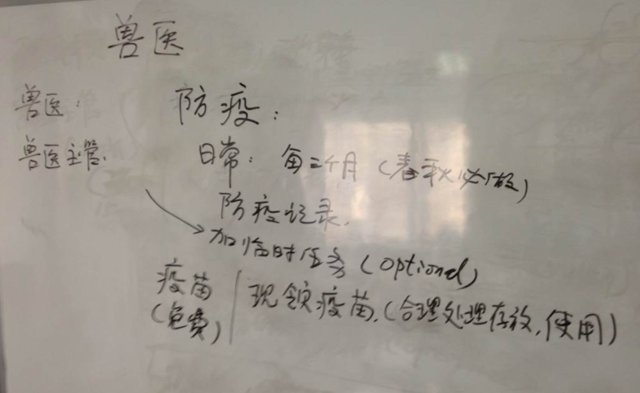

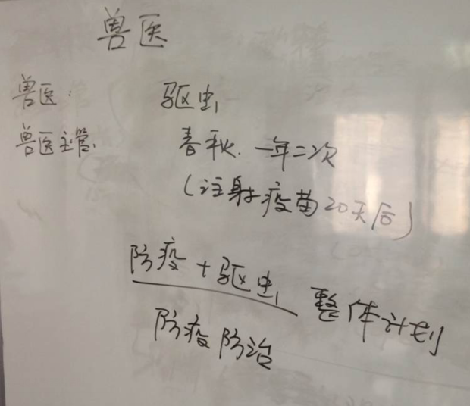

## 兽医主管(场长)

KPI: 医疗数据反映饲养奶厅围产等状态的管理水平。

从基础库选择发病种类、病，头数、头次、比例。

生成报告——>场长及相应主管；

# 饲养部门

## 营养师（外部服务的人）

建立配方和调整配方的任务；到时调整配方；

**调整配方**的依据：根据分群后牛的状态（奶量、胎次、泌乳天数、膘情）、季节调整、原材料变化。

本系统不辅助建立配方；

大牧场对配方保密；小牧场对配方的保密性不强；处理：配方不显示出来，营养结果是显示的；

宾州筛：不定期抽检；

粪便分离筛：不定期抽检；

体况评分：要求每月一次体况评分，由饲养员做；但目前他不会做，是技术支持做；

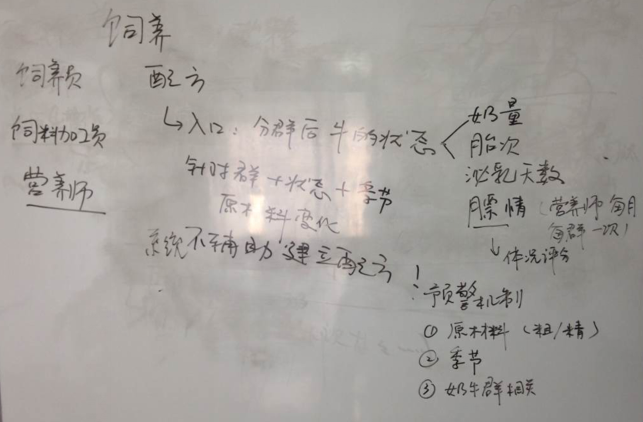

## 饲料加工员

按方配料：牛*配方*时间；

选择加工次数（1-3），自动计算每次的加工量；加工量需要可调（提醒用户夏天温度较热、中午采食较少，需要少配料）； （考虑的是加工的角度，防止二次发酵，饲喂是自由采食的）。

缺省状态：早中晚 35:30:35

以**温度、湿度**为基准，对饲喂量进行自动调整。

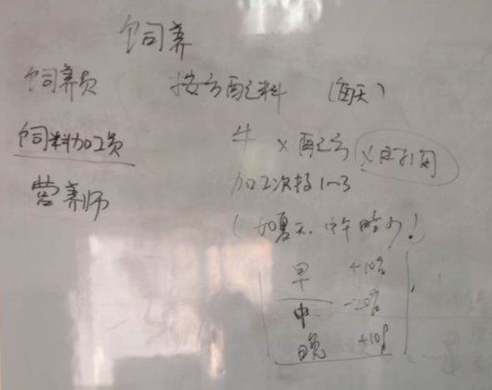

## 饲养员

### 定时饲喂：3次；

### 推料：3次

### 剩料：<3%；第二天早上；

### 观察采食：如有疾病，采食减少；观察单；重点咨询服务。

### 调群：（饲养员存在分类：犊牛、青年、育成、泌乳、干奶）；

## 犊牛饲养

### 喂奶、喂料流程：第一次料、断奶后

### （1000头牛场，每月20-30头，有一个小群体）

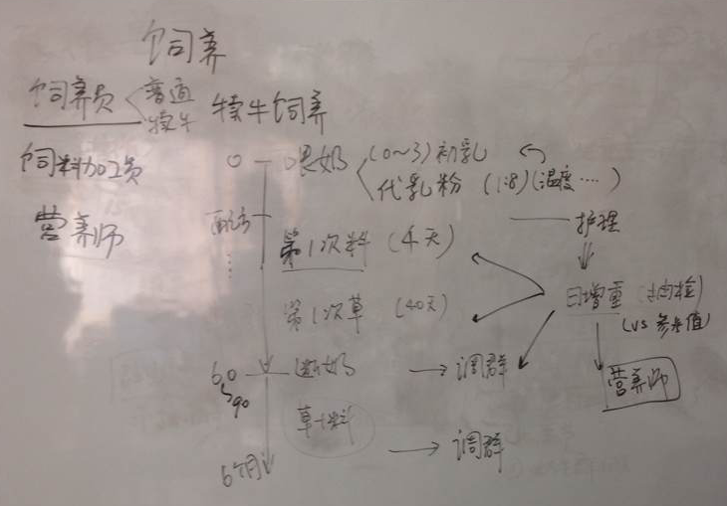

### 犊牛日称重：驻场员也可以指导；

犊牛护理：清理圈舍；

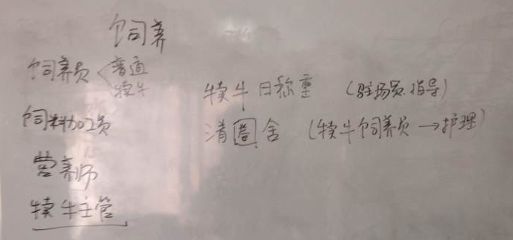

## 入群

单个录入

批量导入：新建牧场——功能导航——有一个纠正的过程。错误处理

## 离群

## 围产（产前产后21天）

# 奶厅

## 挤奶工

赶牛—操作设备

隐性乳房炎判断（每天报） **关键任务单**

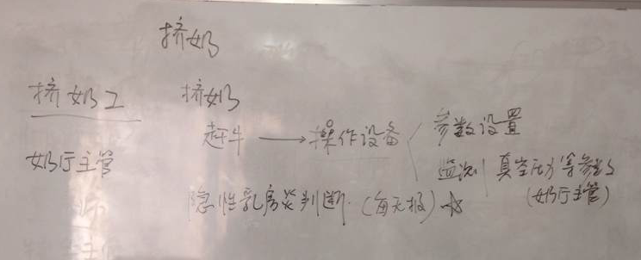

## 奶厅主管

**含抗奶<——兽医来源**

参数设置：

监测:真空压力、脉动次数监测单；

产奶监测、统计：单头牛记录抽样，10天一次；

总产奶量，每天记录；挤奶牛头数，每天记录；检测单：每天检测；

留奶样——按批次（保留2天）（收完奶之后销毁、回来检测报告）

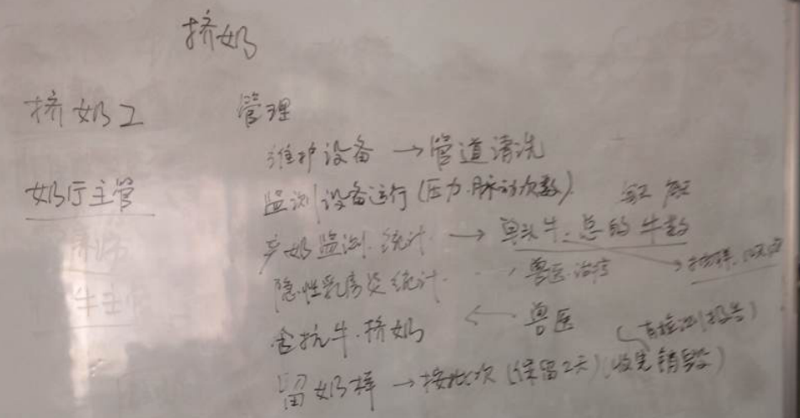

# 场长

新牛进，老牛出；

数据录入监控；

拍照：三视图、各阶段

——> 计划 -- 扩张——>固定资产扩张（预测）、效益分析；

定采购：青贮、加工；牧草；添加剂；

报表；

成本：

财务分析：

# 外部服务人员

要有一类特殊的任务单。承载分析报告的传递。

# 权限设计

1. 从任务单的角度，基于场景思考权限设计。从任务单决定；
2. 关于收费：例如：营养改进计划；是收费的。单独的评估功能：如调群评估；计划功能；模拟计算；例如妊检很重要，如何从报表上得出妊检的重要性，如何横向比较；

# 配套硬件开发任务

## 发情监测设备（计步器）

4月7日开始调试；

## 温湿度；

# App开发任务

**手机看什么**？ 任务单？录入，报表？报告？如何简化手机的业务；

1. 类任务：现场数据采集；
2. 类任务：给老板出一个固定格式的报告；

## 参考：百度推广

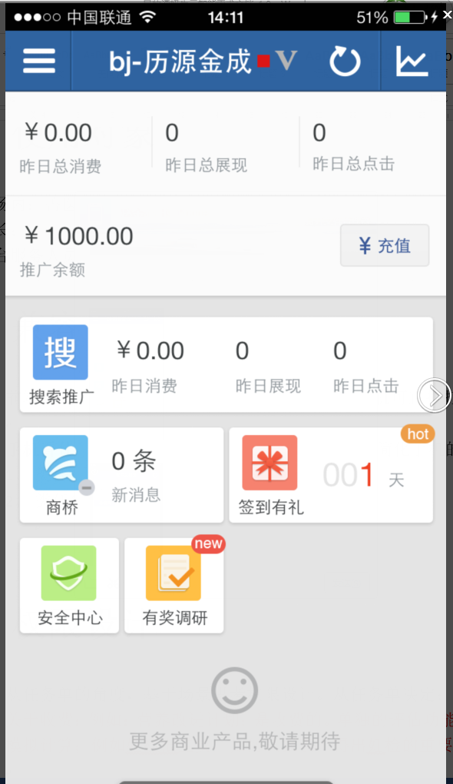

## 场长报告

查询的结果，可以直接发送到手机上；同时产生对过程的监控，是不是做了这件事情。以后还可以对这个标准进行改进。

## 拍照上传系统：

实现到过程管理。能随时发送给老板提醒。

对于各类疾病的照片，能归类到各种疾病中。

# 开发流程

## 对报表数据的映射对应检查

## 原型设计

### 工单设计：

基本信息——工单号——任务人

——目标：牛或牛群号、

——具体描述：如：胎衣如何检测；

返回信息——配种日期；添加日期；关联信息；

领导确认——签字；回填；

可以分为几联；

### 成本核算设计

发生的费用是对牛群体的成本计入；

费用表：那类费用、时间段；

老板关心的是现金状况；折旧都不会考虑。

加一个现金报表即可。摊销、折旧都不需要。给一个固定资产提示即可。

### 高级分析功能的设计

多少项指标；常见问题；

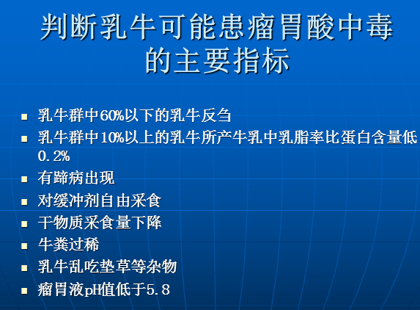

## 架构师分析系统、数据库，给出具体开发评估

模块，接口，业务逻辑（逻辑归纳能力）；